|  |  |
| --- | --- |
| Bakalářský studijní program: | **Ekonomika a management** |
|  |  |
| Studijní obor: | **Marketing a Management** |

**Marketingová strategie Hotelu Therme Laa & Spa**

BAKALÁŘSKÁ PRÁCE

|  |  |
| --- | --- |
| Autor: | **Jarmila Limpauchová** |
|  |  |
| Vedoucí bakalářské práce: | Ing. Jitka Veselá, Ph.D |

**Znojmo, 2019**

**Prohlášení**

Prohlašuji, že jsem bakalářskou práci na téma Marketingová strategie Hotelu Laa Therme & Spa zpracovala samostatně, pod odborným vedením Ing. Jitky Veselé, Ph.D vedoucí bakalářské práce a že jsem veškeré použité zdroje uvedla v seznamu použité literatury.

Ve Znojmě dne 27.3. 2019 ……………………………..

Jarmila Limpauchová

**Poděkování**

Tímto bych ráda poděkovala své vedoucí Ing. Jitce Veselé, Ph.D za cenné rady a připomínky při zpracování bakalářské práce.

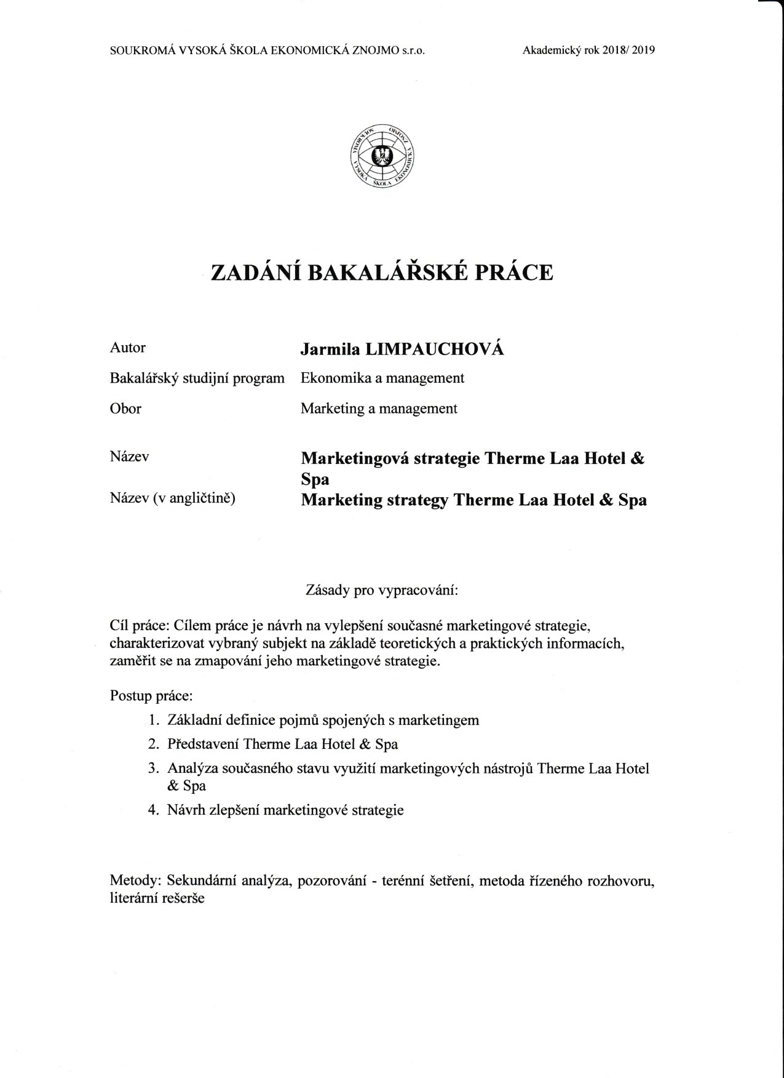

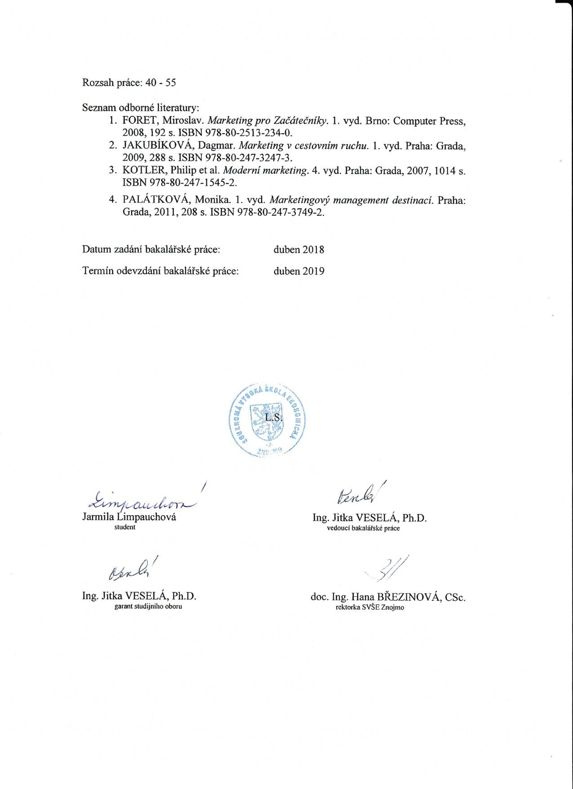

**ABSTRAKT**

Bakalářská práce, se věnuje přiblížení marketingové strategie vybraného hotelu. První část práce je zaměřena na teoretické základy převáženě z oblasti marketingu, marketingových strategií a nástrojů. Druhá praktická část je věnována popisu Therme Laa Hotelu & Spa, analýzu současného stavu využití marketingových nástrojů a zmapování jeho současné strategie, spolu s návrhem na její zlepšení.

**Klíčová slova:** hotelové odvětví, lázeňství, Marketing, marketingový mix, marketingová strategie

**ABSTRACT**

The bachalor thesis, which I am submiting is closer dealing with Marketing Strategy of the selected Hotel. The first part of my thesis is focused on the teoretical foundation spredominatly from the area of marketing and markeitng strategies and their tools. The second part the practical part is focused on the description of the Therme Laa Hotel, analysis of the current state of use of marketing tools and mapping of its current strategy, together with a proposal for its improvement.

**Keywords:** hotel industry, spa industry, Marketing, marketing mix, marketing strategy,

**Obsah**

1 úvod 9

2 Cíl práce a metodika 10

3 Teoretická část 11

3.1 Marketing 11

3.1.1 Definice marketingu 11

3.1.2 Potřeby, přání, poptávka 11

3.1.3 Výrobky, služby a jiné produkty 12

3.1.4 Marketingová koncepce 12

3.1.5 Marketingová strategie 13

3.1.6 Základní marketingové strategie 14

3.1.7 Strategie podle životního cyklu destinace 15

3.1.8 Strategická situační analýza 16

3.1.9 Mikroprostředí 17

3.1.10 Porterova analýza 5 sil 18

3.1.11 Makroprostředí 18

3.1.12 Marketingový mix 19

3.1.13 Swot Analýza 20

3.2 Marketingový trychtýř 21

3.3 Nejlepší marketingové strategie, které musíte vyzkoušet 22

3.4 Cestovní ruch 23

3.5 Organizace, řízení lidských zdrojů 24

3.6 Internetový marketing 25

3.7 Moderní marketingová komunikace 26

3.8 Shrnutí teoretické části 27

4 Praktická část 28

4.1 Charakteristika Hotelu Therme Laa & SilentSpa 29

4.1.1 Thermální lázně Laa 31

4.1.2 Silent Spa 33

4.2 Analýza vnějšího prostředí 35

4.2.1 Analýza trhu 35

4.2.2 Porterova analýza 5 sil 36

4.3 Analýza vnitřního prostředí 41

4.3.1 Poslání podniku 41

4.3.2 Cíle podniku 41

4.3.3 Analýza prodeje 41

4.3.4 Analýza zákazníků 42

4.4 Analýza obsazenosti 42

4.4.1 Úsek ubytovací 42

4.4.2 Analýza obsazenosti tuzemci a cizinci 43

4.5 Analýza potřeb zákazníků 44

4.5.1 Vyhodnocení průzkumu a rozhovor s panem Günthrem Leitnerem 44

4.6 Vyhodnocení současné marketingové strategie 46

4.7 Konkrétní návrh zlepšení marketingové strategie 49

4.7.1 Vylepšení marketingu v České Republice 49

4.7.2 Gastronomie 49

4.8 Shrnutí praktické části 50

5 závěr 51

6 Seznam použité literatury 52

7 Seznam tabulek, obrázků a grafů 54

8 Seznam zkratek 55

# úvod

Strategie je jako herní plán, pomocí kterého se snažíme dosáhnout stanovených cílů. Samotnému stanovení cílů by měla přecházet strategická situační analýza, která je završena provedením SWOT analýzy. Pomocí této analýzy lze odhalit významné silné a slabé stránky a také případné příležitosti a hrozby, které přicházejí z trhu. Tento proces by měly provádět všechny firmy,které chtějí být úspěšné na trhu.Marketing je dnes nezbytnou součástí každé společnosti. Není tomu jinak ani v cestovním ruchu.

Cestování je stále více neodmyslitelnou součástí moderního života. Chování spotřebitelů se stále vyvíjí a s nimi roste i poptávka stále vylepšených služeb na trhu cestovního ruchu. Cestovní ruch je tak ovlivněn změnami životního stylu společnosti i změnami ekonomickými. Řadí se objemem tržeb na třetí místo nejrychleji se rozvíjejícím segmentem ekonomiky hned za petrochemickým a automobilovým průmyslem.

Rakousko je zemí, která patří, nejen mezi českými turisty, k nejoblíbenějším destinacím. Má rozhodně svým návštěvníkům co nabídnout, ať už se jedná o skvostné kulturní památky, o jejich výstavbu či moderní architekturu.Milovníci aktivní dovolené zase ocení nádhernou přírodu, za zmínku stojí národní parky nebo Alpy, které tvoří 70 procent Rakouska. Oblíbená je zde také tzv. agroturistika – dobrodruzi mohou vyzkoušet bydlení na selském statku v některé z horských rakouských vesniček a v neposlední řadě nyní velmi vyhledávaný lázeňský průmysl, spojený s příjemným ubytováním, s termálními prameny a spoustou atrakcí.

V této práci se jedná o oblast hotelového, lázeňského průmyslu, resp. o vybraný hotel v dolním Rakousku. Téma bylo zvoleno záměrně z důvodu získání hlubších znalostí o cestovním ruchu, zejména tedy v oblasti hotelnictví Lázeňského trojúhelníku.

# Cíl práce a metodika

Tato bakalářská práce, se zajímá o marketingovou strategii vybraného rakouského hotelu Therme Laa & Spa. Cílem této práce je zjištění, zda je marketingová strategie hotelu, vedení tohoto hotelu v souladu principy marketingu, či vychází z teorie samotného marketingu. První, teoretická část této bakalářské práce se zaměřuje na teorii marketingu, marketingovou strategii, cestovní ruch, internetový marketing a další součásti marketingu. Tato část bakalářské práce je vytvořena rešerší knižních titulů, následně pak zejména analýzou odborné literatury z oblasti marketingu, cestovního ruchu a managementu. Zjištěné relevantní informace, které jsou v této práci uvedeny, umožní zjištění stavu zpracování odborných témat v oblasti marketingu. Následně tyto informace pomohou v praktické části s vytvořením případných návrhů pro zlepšení fungování hotelu, návrhem na změnu marketingové strategie.

Praktická část této bakalářské práce, vychází z dat, informací, které byly u vybraného hotelu dostupné, byly zjištěny a ověřeny. Některé informace byly přejaty z volně dostupných zdrojů, jako například oficiální internetové stránky hotelu, jiné pak byly poskytnuty přímo jako interní materiály hotelu. Další informace poskytl pan Günther Leitner prokurista a finanční ředitel Hotelu Therme, zřejmě tedy nejpovolanější osoba organizace. Lze tedy uvést, že v případě praktické části této práce, se jedná o kvalitativní výzkum jednoho konkrétního objektu, kterým je hotel Therme Laa & Spa. Cíl praktické části navazuje na teoretickou část, jde tedy o zjištění správnosti fungování hotelu, přičemž dle následných zjištění, budou v případě nedostatků, či volného prostoru v činnosti hotelu učiněny návrhy, jejichž cílem je zkvalitnění služeb hotelu, nebo také odstranění zjištěných nedostatků.

# Teoretická část

## Marketing

Co vlastně znamená výraz marketing? Mnoho lidí si pod tímto pojmem představuje pouze prodej a reklamu. A není divu, když nás každý den bombarduje televizní reklama, novinové inzeráty a reklamní letáky, internetové prezentace či kampaně na podporu prodeje. Ačkoli jsou prodej a reklama důležité, představují jen marketingové a často ani ne ty nejdůležitější. Dnešní marketing je třeba chápat nikoli ve starém významu jako schopnost prodat - „přesvědčit a prodat„ – ale v novém významu **uspokojování potřeb zákazníka**. K prodeji dochází až poté, co je produkt vyroben. Naopak marketing začíná dávno předtím, než má společnost produkt k prodeji. Marketing představuje domácí úkol, který vypracují manažeři, aby zjistili, jaké jsou potřeby, určili jejich rozsah a intenzitu, a rozhodli se, zda se naskýtá zisková příležitost. Marketing pokračuje po celou dobu životnosti produktu, snaží se přilákat nové zákazníky a udržet si ty stávající tím, že vylepší vzhled produktu, učí se a výkon z výsledků prodeje a snaží se úspěch zachovat.(Kotler, Armstrong, Wong a Saunders, 2007, s. 38)

### Definice marketingu

Podstatu marketingu se snaží vystihnout velké množství různých definic. Podle Kotlera a Armstronga (2003, s. 30) „marketing definujeme jako společenský a manažerský proces, jehož prostřednictvím uspokojují jednotlivci i skupiny své potřeby a přání v procesu výroby a směny výrobků či jiných hodnot“.

### Potřeby, přání, poptávka

Základní koncepce, na níž je marketing založen, je koncepcí lidských **potřeb,** které definujeme jako pocit nedostatku. Zahrnují základní fyzické potřeby – například stravu, ošacení, pocit tepla a bezpečí, sociální potřeby, jako je potřeba sounáležitosti, citové potřeby i individuální potřeby, jako je potřeba poznání či seberealizace. Nebyly objeveny marketingovými specialisty, ale jsou přirozenou součástí lidských bytostí. (Kotler, Armstrong, 2003, s. 31).

**Přání** podle Kotlera a spol. (2003, s.41) představují lidské potřeby utvářené vnější kulturou a osobností jedince. Přání jsou utvářena společností a popisována pomocí předmětů, které potřeby uspokojit. Jak se společnost rozvíjí, rozrůstají se i přání jejich členů. Lidé jsou vystavováni stále většímu počtu předmětů, které vzbuzují jejich zájem a touhu a výrobci se jim snaží poskytovat stále více výrobků a služeb uspokojující jejich potřeby.

**Poptávka** ve zkratce přání podložena kupní smlouvou, vyjadřuje Kotler (2003, s.41) jako přání podložená schopností zaplatit, tedy kupní sílou, se přání mění na poptávku. Lidé mají omezené základní potřeby, avšak jejich přání jsou neomezená. Ovšem zdroje k jejich splnění jsou omezené. Proto se snaží volit takové produkty, které za vydané peníze přinesou největší uspokojení. Spotřebitelé vidí produkty jako souhrn výhod a vybírají si to nejlepší, co za svoje peníze dostanou.

### Výrobky, služby a jiné produkty

Lidé uspokojují své potřeby, touhy a přání prostřednictvím produktů. Produktem rozumíme jakýkoli statek, který může být nabídnut na trhu, aby uspokojili potřebu, touhu nebo přání. Není omezen pouze na fyzické předměty – produktem je nazýván jakýkoli statek, který je schopen uspokojit potřebu. Oproti hmotnému zboží produkty zahrnují i služby, jimiž rozumíme aktivity či užitky nabízené k prodeji, které mají v podstatě nehmotnou povahu, a nelze k nim převádět vlastnické právo. (Kotler, Armstrong, 2003, s. 32).

### **Marketingová koncepce**

Marketingová koncepce vzchází z předpokladu, že firma může dosáhnout stanovených cílů, pokud správně odhadne přání a potřeby zákazníka na cílovém trhu a dokáže je uspokojit efektivněji než konkurence. Marketingová koncepce je často velmi barvitě vyjadřována pomocí sloganů. Na počátku realizace marketingové koncepce je poznání a vymezení trhu, dále se firma soustřeďuje na potřeby zákazníků, následuje koordinace marketingových aktivit, které se zákazníků dotýkají. Zisku je dosahováno budováním dlouhodobých vztahů se zákazníky, které jsou založeny na vytváření hodnoty pro zákazníka a na uspokojení jeho potřeb a přání. (Kotler, Armstrong, 2004, s. 50). Často dochází k zaměňování prodejní a výrobní koncepce. Následující obrázek č. 1 níže, obě tyto dvě koncepce porovnává. Prodejní koncepce používá perspektivu zevnitř ven. Začíná v továrně, soustředí se na existující produkty společnosti a volá po vyšším prodeji a reklamě s cílem dosáhnout ziskového prodeje. Zaměřuje se na dobytí zákazníka, získání krátkodobého obratu, bez ohledu na to, kdo a proč nakupuje.Naproti tomu marketingová koncepce používá perspektivu zvenčí dovnitř. Začíná u dobře definovaného trhu, zaměřuje se na potřeby zákazníka, koordinuje veškeré marketingové aktivity ovlivňující zákazníka a vytváří zisk pomocí dlouhodobých vztahů se zákazníky založených na hodnotě pro zákazníka a jeho spokojenosti. V rámci marketingové koncepce představuje orientace na zákazníka a vytváření hodnoty pro zákazníka způsob, jak dosáhnout zisku a obratu.Marketingovou koncepci používá mnoho úspěšných a známých světových společností. (Kotler, 2004, s. 50).

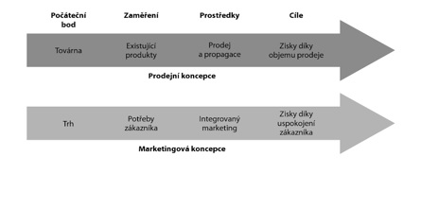

**Obrázek 1** Kontrast prodejní a marketingové koncepce

Zdroj: Kotler, 2004, s. 50

### Marketingová strategie

Slovo strategie je odvozeno od starořeckého slova stratégia a původně znamenalo umění vést válku a řešit válečné operace tak, aby bylo dosaženo vítězství. V přeneseném slova smyslu se tedy v současné době pod pojmem strategie rozumí umění řídit činnost podniku, resp. určitého kolektivu lidí takovým způsobem, který zajistí splnění hlavních vytyčených cílů. Strategické plánování se pochopitelně týká všech sfér činnosti podniku. Zabývá se jím vrcholový podnikový management, který formuluje dlouhodobé (strategické) cíle, určuje směry vývoje a hledá způsob, postup (tedy strategie), jak jich dosáhnout. Strategické cíle by však měly být stanoveny tak, aby přetrvaly i v období případných změn. Navíc všichni manažeři podniku musí být s těmito cíli naprosto ztotožněni. Na tomto místě je třeba ještě alespoň stručně vysvětlit základní rozdíl mezi významem pojmů strategie a taktika: strategie je obvykle vymezena odpovědí na otázku „jakým způsobem, postupem chceme cíle dosáhnout“, zatímco taktika stanoví konkrétní kroky „jak ho budeme dosahovat“, „co uděláme pro to, abychom zvolený postup dosažení cíle realizovali“. Například strategickým cílem je předběhnout konkurenci. Strategií bude způsob, jak toho dosáhneme – na její úkor zvětšíme svůj podíl na trhu, přetáhneme její zákazníky na svou stranu. Taktika budou jednotlivé kroky, které k tomu podnikneme, a to jak uvnitř vlastní organizace (reorganizace), tak ve své nabídce (jak nastavíme a zrealizujeme marketingový mix). (Foret, 2008, s. 27).

### Základní marketingové strategie

Každá organizace je do značné míry jedinečná svým posláním, vizí i cíli. Navíc působí ve zcela specifických sociálně-ekonomických podmínkách. Proto by měla mít také svoji vlastní marketingovou strategii. Z toho plyne, že marketingových strategií existuje nespočetně mnoho. Pro zjednodušení si ukážeme alespoň následující tři, které patří v literatuře k základním, nejznámějším a také nejrozšířenějším.

**Strategie minimálních nákladů**: Podnik usiluje o co nejnižší náklady ve výrobě i v distribuci. Tím je schopen nabízet své produkty za nižší ceny než jeho konkurenti. Strategie min. nákladů předpokládá výrobní podnikatelskou koncepci. Podnik musí využívat kvalitních technologií a musí dosahovat co nejlepších výsledků jak v oblasti nákupu, tak i výroby a distribuce. Tuto strategii obvykle uplatňují firmy, které se orientují na velmi rozsáhlý a svým charakterem masový trh. (Foret, 2012, s. 29).

**Strategie diferenciace produktu:** Zde se podnik soustřeďuje na dosažení co nejlepšího produktu. Nemusí to nutně znamenat pouze snahu o výrobu co nejkvalitnějšího, nejvýkonnějšího produktu, ale může také představovat pro zákazníky atraktivní výhodu hraje prim koncentrace na vlastní produkt. Tuto strategii obvykle uplatňují především střední a malé podniky, jimž jejich omezené finanční zdroje nedovolují vstoupit do přímé konfrontace s šíří a cenami nabídky vedoucích konkurentů na trhu. (Foret, 2012, s. 29).

**Strategie tržní orientace:** Při uplatnění této strategie se podnik zaměřuje spíše na jeden či více menších segmentů trhu. Často se jedná o dokonce o malé, specifické výklenky trhu, nazývané niky, z francouzského či anglického niche. Podnik tedy neusiluje o ovládání celého trhu nebo jeho větší části. Snaží se získat na svém cílovém segmentu vedoucí postavení. V praxi bývá strategie vyjádřena zpravidla velmi jednoduše. (Foret, 2012, s. 29).

Jejich aplikace v oblasti marketingu přitom souvisí s tím, že na současných trzích, a to zejména v celosvětovém a globálním měřítku, dochází ve vyspělých zemích skutečně k tvrdým a nelítostným soubojům a střetům, neboť pro tyto trhy je zcela typický převis nabídky nad poptávkou. Za základní strategie lze proto rozhodně považovat strategii útočnou (ofenzivní) a strategii obrannou (defenzivní). (Foret, 2008, s.28).

### Strategie podle životního cyklu destinace

Stejně jako v ostatních odvětvích, lze i v marketingovém řízení destinace sledovat tzv. životní cyklus. Jedná se o různé časové etapy vývoje destinace či jejich produktů, v níž jsou měřeny výkonové ukazatele poptávky pomoci počtu příjezdů, přenocování či dalších, především finančních ukazatelů. Křivka životního cyklu destinace, viz graf č. 2 dále, má většinou obdobný průběh začínající fází zavádění následovanou růstem, zralostí až po nasycení a pokles. Každá fáze je typická odlišnými strategiemi.(Palatková, 2011, s. 37).

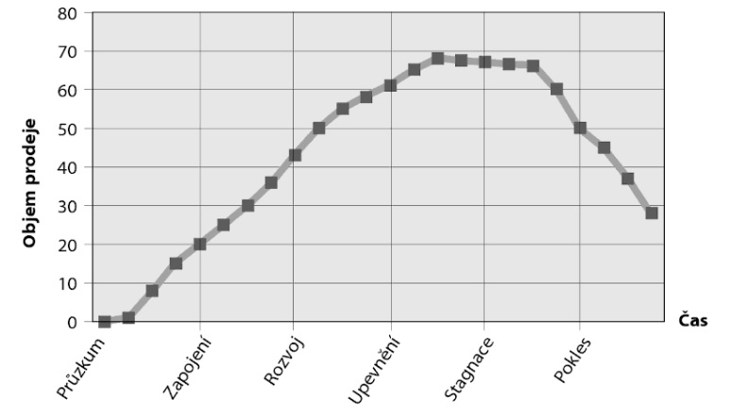

Obrázek 2 Křivka životního cyklu destinace

**Graf 1** Životní cyklus destinace

Zdroj: Palatková, 2011, s. 37

Podle knížky paní Palatkové (2011, s. 91) vyjadřuje **průzkum** nové trhy, získávání tržního podílu. **Zapojení** značí prodej nových produktů, kde je vysoké riziko. Používá se strategie růstu a strategie diverzifikace.

**Rozvoj** značí prodej existujících produktů a tvorba nových produktů. Udržení tržního podílu a získávání nových trhů od konkurence. Používané strategie jsou, strategie vedoucího postavení v nákladech při prodeji kvalitních produktů, diferenciační strategie a strategie FOCUS, zaměřena na specifické produkty pro specifické segmenty.

**Upevnění a stagnace** – prodej existujících a nových produktů a udržení tržního podílu, strategie zakonzervování státu, tedy udržení fáze upevnění, tedy stagnace, po maximální dlouhou dobu a zabránění poklesu.

Poslední fáze **pokles,** vyjadřuje stažení produktu, cenové přetahování a ztráta tržního podílu a odchod z trhu.

### Strategická situační analýza

Strategická situační analýza je nástrojem, který pomáhá se orientovat na trhu. Je jedno, jestli se společnost nachází na trhu produktů či služeb, vždy je potřeba znát informace o tom, v čem se odlišuje analyzovaná společnost, proč by měli zákazníci kupovat právě její produkty (vyhledávat její služby) a v čem se lze zlepšit. Dále je důležité znát informace o prostředí, ve kterém se nachází, znát ostatní trhy, zkusit odhadnout, zda se tento vývoj firmy nedotkne, zda jej lze využít nebo se mu případně vyhnout. Samozřejmě, že toto vše zahrnuje definice marketingové situační analýzy, která říká, že „je to kritické, nestranné, systematické i důkladné:

• zkoumání vnitřní situace podniku (s důrazem položeným na marketingové činnosti).

• šetření postavení podniku v daném prostředí (s důrazem položeným na analýzu trhu). (Horáková, 2003, s. 38)

„Situační analýza (situation analyses) je všeobecná metoda zkoumání jednotlivých složek a vlastností vnějšího prostředí (makroprostředí a mikroprostředí), ve kterém firma podniká, případně které na ni nějakým způsobem působí, ovlivňuje její činnost, a zkoumá vnitřní prostředí firmy (kvalita managementu a zaměstnanců, strategie firmy, finanční situace, vybavenost, historie, umístění, organizační kultura, image etc.), její schopnosti výrobky tvořit, vyvíjet a inovovat, produkovat je, prodávat, financovat programy.“ (Jakubíková, 2008, s. 78). Viz obrázek č. 2, níže.

„Analýza vnějšího prostředí hotelu spolu s analýzou silných a slabých stránek a následným určením specifických předností umožňuje hotelu odhadnout příležitosti a ohrožení na trhu.“ (Királová, 2006, s. 30).

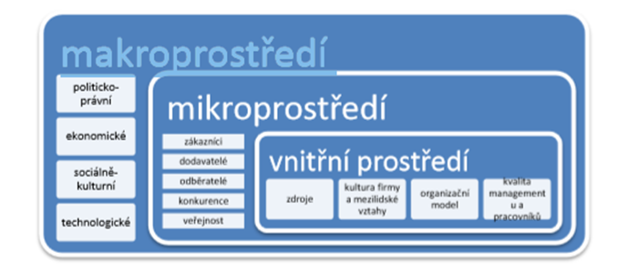

**Obrázek 2** Vnější a vnitřní prostředí firmy

Zdroj: Jakubíková, 2009, s. 119

### Mikroprostředí

„Cílem marketingu je vytvářet a udržovat vztah se zákazníky tím, že firma uspokojuje jejich potřeby a přání. Dosažení tohoto cíle však není v silách marketingu samotného, úspěch závisí i na interakci s ostatními faktory, které hrají roli v mikroprostředí firmy – s ostatními zaměstnanci a odděleními firmy, s dodavateli, s poskytovateli služeb, se zákazníky, s konkurencí i s veřejnosti.“ (Kotler, Armstrong, 2003, s.176). Zobrazení vnitřního prostředí firmy je na obrázku č. 3.

**Obrázek 3** Vnitřní prostředí firmy

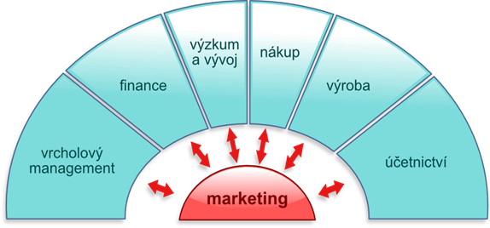

Zdroj: Kotler, Armstrong, 2003, s.176

### Porterova analýza 5 sil

V knížce Aleny Hanzalkové a spol.(2009, s.109) se uvádí, že Porterův pěti faktorový model konkurenčního prostředí, dále označován jako Porterova analýza slouží na zmapování tzv. konkurenční pozice firmy v odvětví a je dobře využitelný i pro analýzu marketingu. Vychází z předpokladu, že strategická konkurenční pozice firmy, působící v určitém odvětví je především určována působením pěti sil faktorů a marketing může tyto síly ovlivňovat. Jde o:

* Vyjednávací sílu zákazníků
* Vyjednávací sílu dodavatelů
* Hrozbu vstupu nových konkurentů
* Hrozbu subtitutů
* Rivalitu firem působících na daném trhu

### Makroprostředí

„Pojem makroprostředí označujeme vnější prostředí, ve kterém se firma pohybuje. Faktory, ze kterých se skládá, mohou na jedné straně firmě nabídnout nové příležitosti, na druhé straně ji můžou ohrozit. Na obrázku vidíme šest hlavních faktorů, které tvoří makroprostředí firmy.“(Kotler, Armstrong, 2003, s.180). Zobrazení vnějšího prostředí firmy je níže na obrázku č. 4.

**Obrázek 4** Vnější prostředí firmy

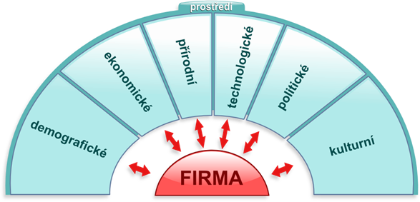

Zdroj: Kotler, Armstrong, 2003, s.180

### Marketingový mix

Jakmile si společnost zvolí marketingovou strategii, může začít plánovat podrobnosti marketingového mixu. Marketingový mix je podle Kotlera a Armstronga (2007, s. 70) soubor taktických marketingových nástrojů, které firma používá k úpravě nabídky podle cílových trhů. Marketingový mix zahrnuje vše, co firma může udělat, aby ovlivnila poptávku po svém produktu. Možné způsoby se dělí do čtyř skupin proměnných, známých jako 4P: produktová politika (product), cenová politika (price), komunikační politika (promotion) a distribuční politika (place).(Kotler, Armstrong, Wong, Saunders, 2007, s. 70). Marketingový mix je znázorněn na následujícím obrázku č. 5.

**Obrázek 5** 4P Marketingový mix

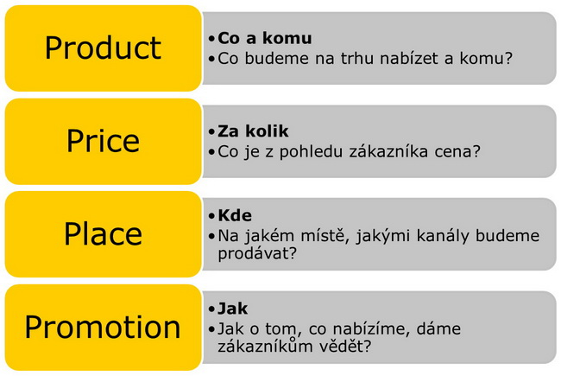

Zdroj: www.everesta.cz, 2013

**Produkt (Product)**

Cokoli, co je možné nabídnout trhu ke koupi, použití či spotřebě a co může uspokojit nějakou potřebu či přání. Zahrnuje fyzické předměty, služby, osoby, místa, organizace a myšlenky. (Kotler, Armstrong, Wong, Saunders, 2007, s. 70).

**Cena (Price)**

Suma peněz požadovaná za produkt nebo službu, nebo suma hodnot, které zákazníci smění za výhody vlastnictví nebo užívání produktu či služby. (Kotler, Armstrong, Wong, Saunders, 2007, s. 71).

**Distribuce (Place)**

Veškeré činnosti společnosti, které činí produkt nebo službu dostupné zákazníkům. (Kotler, Armstrong, Wong, Saunders, 2007, s. 71).

**Komunikace (Promotion)**

Činnosti, které sdělují vlastnosti produktu či služby a jejich přednosti klíčovým zákazníkům a přesvědčuje je k nákupu. (Kotler, Armstrong, Wong, Saunders, 2007, s. 71).

### Swot Analýza

Analýza SWOT vychází z auditu trhu. Jedná se o stručný seznam kritických faktorů úspěchu na daném trhu, který hodnotí silné a slabé stránky organizace ve srovnání s konkurencí. Viz obrázek č. 6 níže. Analýza SWOT by měla zahrnovat náklady a další nemarketingové proměnné. Neměla by pominout dosud nevyužité příležitosti a ani hrozby. Pokud plány závisí na předpokladech o trhu, ekonomice nebo konkurenci, je třeba tyto předpoklady vyjádřit explicitně. (Kotler, 2007, s. 112).

Autorka Jakubíková (2009, s. 103) uvádí ve své publikaci, že Swot analýza, uvedena dole na obrázku, neboli analýza silných a slabých stránek, příležitostí a hrozeb sestává původně ze dvou analýz, a to analýzy SW a analýzy OT. Doporučuje se začít analýzou OT – příležitostí a hrozeb, které přicházejí z vnějšího prostředí firmy, a to jak makroprostředí, tak i mikroprostředí. Po důkladně provedené analýze OT, následuje analýza SW, která se týká vnitřního prostředí firmy.

**Obrázek 6** SWOT analýza

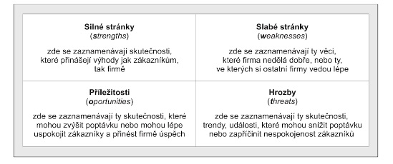

Zdroj: Jakubíková, 2009, s. 103

Silné a slabé stránky se určují pomoci vnitropodnikových analýz a hodnotících systémů. Při hodnocení silných a slabých stránek může být jako výchozí základna pro vyjádření určitého stavu použita klasifikace hodnotících kritérií buď podle nástrojů marketingového mixu 4P, případně podrobněji podle jejich dílčích znaků. Jednotlivým kritériím, která byla vybrána s použitím různých výzkumných technik, je přisouzena váha, a dále jsou kritéria vyhodnocována pomocí škálování. Obvykle se používá škála -10 až +10, přičemž 0 znamená, že kritérium není zařazeno ani mezi silné, ani mezi slabé stránky. Takto firma získává základní přehled o svých silných a slabých stránkách, které doplněné o předpoklady vzniku příležitosti a hrozeb, dále poměřuje se svými schopnostmi výrobky vyvíjet, výrobky vyrábět, financovat podnikatelské záměry a se schopnostmi managementu firmy. (Jakubíková, 2009, s.103).

## Marketingový trychtýř

Zajímavý článek s názvem Kompletní marketingová strategie aneb tvorba nadšených zákazníků napsal a publikoval na internetu Krajňák (2014). Popisuje cestu zákazníka a marketingový trychtýř, viz obrázek č. 7, dále.

Aby se z člověka, který Vaši firmu nezná, stal někdo, kdo si koupí a zaplatí co nabízíte, byl spokojený a navíc Vás doporučoval, musí projít několika kroky. V odborném hovoru se této cestě říká také marketingový trychtýř nebo prodejní trychtýř. Mně se nejvíce osvědčilo v mém podnikání, ale i při konzultacích s klienty, používat následujících 7 kroků. Nejprve se neznámý člověk musí dozvědět, že vůbec existujete. Pokud ho Váš obor oslovil, začne se zajímat o více informací. Když mu tyto informace dodáváte a netlačíte na něj, tvoří se v jeho hlavě důvěra ve Vaši osobu nebo značku. Důvěra je fajn, ale stejně je potřeba si vyzkoušet, že opravdu platí to co říkáte. Nyní je zákazník připraven koupit si to hlavní, co ve své firmě nabízíte. Ať už nabízíte cokoliv, když je zákazní spokojen, rád si od Vás koupí znovu a třeba i jiný produkt nebo službu. V posledním kroku začne o Vaší firmě mluvit a bude ji doporučovat svým známým a spolupracovníkům. (KRAJŇÁK, Václav. Kompletní marketingová strategie aneb tvorba nadšených zákazníků. In: *Clipsan.com* [online]. 7.10.2014 [cit. 3.1.2019]. Dostupné z: https://clipsan.com/blog/kompletni-marketingova-strategie-aneb-tvorba-nadsenych- zakazniku/)

**Obrázek 7** Marketingový trychtýř

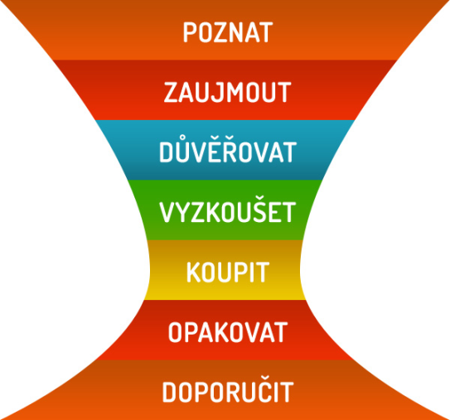

Zdroj: KRAJŇÁK, Václav. Kompletní marketingová strategie aneb tvorba nadšených zákazníků. In: *Clipsan.com* [online]. 7.10.2014 [cit. 3.1.2019]. Dostupné z: https://clipsan.com/blog/kompletni-marketingova-strategie-aneb-tvorba-nadsenych- zakazniku/

## Nejlepší marketingové strategie, které musíte vyzkoušet

Dnešní doba internetu, zpřístupňuje uživatelům velké množství dat, informací. Je na nich jak s nimi naloží, jak je využijí. Některé je vhodné ignorovat, jiné stojí za prozkoumání, lze se jimi inspirovat. Viz doporučení z internetového článku, jež jsou uvedena níže. Je nutné věci vyzkoušet. Pokud nefungují, změňte přístup, případně něco jiného. Níže uvedené strategie stojí za to vyzkoušet. Budujte vztahy s pomocí nástrojů, které můžete uplatnit ve vaší oblasti. Aktualizujte obsah, některé věci je vhodné smazat, jiné sloučit, či aktualizovat. Použití SMS chatu, je pro některé zákazníky očekávané. Webové stránky doplněné možností živého chatu, využívají zejména zákazníci s mobilními zařízeními. Je vhodné budovat partnerské vztahy i cestou internetu. V některých případech, můžeme využívat webové semináře. Dalším prvkem, který lze v prostoru internetu využít jsou vhodné video spoty, zde je hlavním představitelem server YouTube. Lze využívat i méně tradiční platformy, jako například Quora, Reddit. (<https://www.wordstream.com/blog/ws/2018/12/31/top-marketing-strategies-2018>)

## Cestovní ruch

Oblast poskytování služeb a hotelnictví, jež jsou zájmem této práce, mají velmi blízko k cestovnímu ruchu.

Pro vymezení cestovního ruchu se často používají i jiné pojmy, např. zotavení, rekreace, turistika případně další, které však nejsou synonymem pojmu cestovní ruch ani v případě, že jsou vykonávány ve volném čase a mimo místo trvalého bydliště. **Zotavení** představuje všechny činnosti spojené s odstraněním únavy člověka (zdravý spánek, zdravá výživa) a všechny činnosti vykonávané ve volném čase, které jsou spojeny se změnou každodenního stereotypu (práce na zahrádce, údržba domu apod.). Rekreace (např. cvičení pro tělesnou kondici, golf, týmové hry, individuální sporty, rizikové aktivity, vodní sporty, lov zvěře a ryb, tanec aj.) je jedním ze základních druhů cestovního ruchu, turistika je součástí a aktivitou sportovního cestovního ruchu (např. pěší turistika, cykloturistika, vodní turistika). (Jakubíková, 2012, s. 18)

Na cestovním ruchu může participovat velké množství subjektů. Cestovní ruch uspokojuje různorodé potřeby koncových zákazníků, z čehož můžou vedle podnikatelů profitovat i státní a veřejná správa. Existují dva důvody, proč lidé cestují. Prvním je zábava, tím rozumíme odpočinek, sport, zábava, romantika. Druhý důvod je potom povinnost, zde se jedná o podnikání, zdravotní důvody, ale i návštěvy přátel, či rodiny. Kvalifikační hlediska cestovního ruchu, lze stanovit následovně. Základní hledisko je tvořeno místem - cestování zahraniční, či tuzemské. Další hledisko je motivace účasti na cestování - rekreace, vzdělání, kultura, sport, náboženství, zdravotní aspekt, či motiv jak nákupy, svatba. Časové hledisko je také kritériem, ke kterému je nutno přihlížet. Jedná se o pobyt krátkodobý, střednědobý, dlouhodobý. Cestování může být organizované, neorganizované, individuální, či skupinové. Může být určeno mladým ,seniorům, nebo například rodinám. Podle místa, lze cestovat po městech, venkově, či střediscích cestovního ruchu. Intenzita turistických proudů je pak stálá, sezonní, mimosezónní. Zákazníci také upřednostňují různé druhy ubytování, hotely, kempy, chaty. V potaz je nutno brát i způsob dopravy, či způsob stravování. (Jakubíková, 2012)

Na hotelnictví, lázeňství úzce navazují cestovní kanceláře, či agentury. Fungují jako mezi článek, tvoří roli prostředníka např. mezi hotelem a koncovým zákazníkem. Činnost cestovní kanceláře spočívá v organizování, zprostředkování a zabezpečení veškerých služeb, které souvisejí s cestovním ruchem. (Jakubíková, 2012)

V destinačním marketingu je slovo hospitality spojeno se způsobem přivítání návštěvníků. Pokud je používáno ve vztahu hostitel-host, znamená, že můžeme nabídnout hostům to, co přináší loajalitu zákazníka i úspěch v konkurenčním úsilí. Hospitality, to je jídlo, nápoje, ubytování, ale také přístupy k návštěvníkům, hostům, klientům. (Jakubíková, 2012, s. 26)

## Organizace, řízení lidských zdrojů

Pokud hovoříme o hotelnictví, lázeňství, pak má marketing velmi blízko k managementu. Důležitým prvkem organizace, který mají a měly by si jej vážit je lidský kapitál. Kdo tvoří organizaci, kdo uskutečňuje cíle organizace, kdo tvoří strategii firmy? Jsou to lidé. A pokud se jedná o oblast hotelnictví, tedy poskytování služeb lidem, je lidský kapitál a jeho vedení obzvláště důležité.

Armstrong (2007, s. 272) uvádí: Musíme mít na mysli potřebu empirického a vzhledem k okolnostem i možného přístupu k organizování, jak bylo právě řečeno. Pak by měl být definován cíl vytváření organizace jako optimální soustavy sloužící k řízení záležitostí podniku. Abychom to mohli udělat, je - pokud to okolnosti dovolí - nutné:

- vyjasnit obecný účel organizace - strategické tlaky či snahy, které rozhodují o tom, co se dělá a jak to funguje

- co nejpřesněji definovat rozhodující činnosti potřebné k dosažení tohoto účelu

- logicky seskupit tyto činnosti, abychom se vyhnuli zbytečnému překrývání nebo duplicitám

- zabudovat do systému flexibilitu tak, aby se uspořádání organizace mohlo rychle adaptovat na nové situace a úkoly

- zabezpečit rychlý přenos informací v celé organizaci

- vyjasnit role jedinců, jejich odpovědnosti a pravomoci

- plánovat a realizovat aktivity rozvoje organizace za účelem zabezpečení toho, aby jednotlivé procesy v organizaci probíhaly způsobem, který přispěje k efektivnosti organizace

- podle potřeby vytvářet týmy a projektové skupiny, které by byly odpovědné za jednotlivé výrobní, rozvojové, odborné nebo administrativní činnosti nebo za provádění projektů.

## Internetový marketing

Lidé na internetu hledají informace zejména za pomoci vyhledávače. Lze nalézt velké množství dat, ze kterých jsou pouze některé informacemi (mají nějakou hodnotu pro hledajícího). Pokud budeme hovořit o kvalitě získaných dat, v případě informací o hotelech, či cestovních kancelářích lze uvést, že není obtížné rozpoznat oficiální stránky hledaného objektu a na nich relevantní informace. Vyhledavač nám však umožňuje nalézt veškeré informace na www stránkách, tedy i recenze, tipy, či nabídku cestovních kanceláří, či agentur.Hypertextový odkaz mnozí chápou jako základní funkci z hlediska marketingové komunikace, jehož prostřednictvím můžeme sdílet, vyhledávat, publikovat informace. Díky takovému odkazu, lze zvýšit zájem, popularitu, přitáhnout pozornost na internetu. Správně vytvořený odkaz, usměrní pozornost potencionálního zákazníka směrem kterým chceme. Je potom na nás, jak je dále zaujmeme kvalitou námi vytvořených stránek, potažmo produktu. To vše, lze uskutečnit v podstatě v reálném čase, ihned a neustále. V případě zájmu , lze takovýto odkaz lehce sdílet s dalšími uživateli.(Janouch, 2014)

Internetový marketing, nebo online marketing? Často jsou oba tyto pojmy brány jako synonyma (i když to není totéž). Wikipedie uvádí i další příklady jako i-marketing, web marketing. Aby v tom nebyl příliš zmatek, je lépe používat spojení internetový marketing pro všechny marketingové aktivity na Internetu a online marketing pak jako pojem rozšiřující tyto aktivity o marketing přes mobilní telefony nebo podobná zařízení.(Janouch, 2014, s. 19)

S rozvojem technologií, elektroniky se však rozdíl stírá, i mobilní zařízení jsou dnes téměř plnohodnotnými počítači, zejména v případě internetových prohlížečů. Pokud chce firma uspět u zákazníků na internetu, musí splňovat některá kritéria, ke kterým lze uvést: nabízet kvalitní produkt, komunikaci se zákazníkem, poznání zákazníka a stanovení reálného cíle.

V B2B marketingu je důležité budování důvěry. Když někdo přijde na vaše WWW stránky, musí najít relevantní informace a o produktech. tyto informace jsou však určeny širšímu spektru čtenářů - od manažerů po techniky. Zákazníci tak vyhledávají informace jak ekonomické, tak technické a používají vyhledavače nejen v češtině, ale i v jiných jazycích. Charakteristické je, že tito lidé procházejí výsledky poměrně důkladně a oproti B2C jsou dotazy delší, přesnější a více popisné. K tomu je potřeba přizpůsobit optimalizaci stránek.(Janouch, 2014, s. 25)

## Moderní marketingová komunikace

Nové výzvy marketingové komunikace představují oblasti,které musí moderní marketingová komunikace reflektovat, pokud má zůstat účinnou a zákaznicky relevantní. Práce marketérů se zákaznickými segmenty, tj. relativně velkými a homogenními skupinami zákazníků, přestává dostačovat aktuálním potřebám a zejména v očích mnoha příjemců marketingové se jeví tak, že nedostatečně reaguje na jejich individuální potřeby, přání a životní styl. Proto se v mnoha formách a způsobech snaží marketingová komunikace přizpůsobit konkrétním jednotlivcům či firmám - příjemcům marketingové komunikace - a vytvářet taková sdělení, která jsou unikátní a díky tomu lépe zacílená a více výtěžná. Tento trend lze označit jako úsilí o personalizaci či individualizaci marketingové komunikace. Další výzvu představuje rozmach digitálních technologií a všudypřítomná automatizace.(Přikrylová, 2019, s. 269)

Posílení interaktivity přispívá k personalizaci, povaha komunikace by měla mít prvky dialogu. Obecně je silným faktorem marketingové komunikace pojem emoce. Silná konkurence vyžaduje zasažení potencionálního zákazníka, a právě emoce jsou takovým prvkem, na který lidé slyší. Zejména pokud jde o agresivní reklamu, ta zanechává v lidech intenzivní pocity.(Přikrylová, 2019)

Marketingová komunikace je disciplínou, která velmi pružně, až průkopnicky, reaguje na dostupné technické a technologické trendy, stejně jako na širší socioekonomický vývoj. Díky tomu vzniká a lze i pro budoucnost očekávat, že bude vznikat, mnoho různých terminologických pojmů, které se budou snažit propagovat nové směry v marketingové komunikaci. Novými výzvami marketingové komunikace pro nedalekou budoucnost jsou:01 stále se zvyšující míra personalizace a individualizace marketingové komunikace, která je šitá na míru konkrétním příjemcům 2. rostoucí automatizace, digitalizace a průnik nových technologií do marketingu, marketingové komunikace či marketingového výzkumu, 3. snaha o vydělení komunikačních kampaní ze záplavy ostatních inzerentů zejména pomocí eventizace.(Přikrylová, 2019, s. 291)

Marketingová komunikace je také součástí internetového marketingu, který zřejmě zastává silnější pozici, oproti klasickému marketingu. Nicméně je náchylný na kolaps. K tomu postačí, že bude internet nefunkční a vše je v danou chvíli mimo provoz. Z tohoto důvodu by se firmy neměly spoléhat pouze na internet, byť je dnes mnoho "shopů" pouze internetových. Zranitelnost firem můžou minimalizovat provozovny, či kamenné prodejny, servisní místa, ale i tradice. I přes riziko výpadku internetu, má internetový marketing některé výhody. K těmto řadíme dostupnost sedm dní v týdnu, dvacet čtyři hodin denně. Je komplexní, dokáže oslovit potencionální zákazníky více způsoby. Lze jej dobře monitorovat, či měřit (lze získat velké množství dat). Lze pomocí něj individualizovat přístup k zákazníkovi. Nabídku lze neustále měnit dle potřeb zákazníků.(Janouch, 2014)

## Shrnutí teoretické části

Teoretická část této práce je zaměřena na základní informace marketingu. Marketing, jehož součástí je reklama je cesta, jak uspokojit zákazníka, jak mu prodáte to, co právě potřebuje nebo chce. Proto v marketingu sledujeme vývoj okolního prostředí firmy a účastníky daného trhu, jako je konkurence, dodavatele odběratele apod. a míru jejich vlivu na naše podnikání. Důležité je v marketingu pochopit potřeby zákazníka. Správně zpracované informace a techniky marketingu by měly vézt k úspěchu na trhu a k maximalizaci zisků. Dále je práce zaměřena na strategii marketingu, marketingové koncepce a marketingového mixu a jejich vysvětlení, které jsou potřeba k praktické části.

# Praktická část

Nejzákladnější potřebou každého cestovatele, ať už se jedná o turistu nebo cestovatele z různých pracovních důvodů, je vyhledávání kvalitních a stravovacích služeb, popřípadě další marketingové nástavby, jako jsou lázně, výlety do okolí, tematické gastronomické akce, možnost zapůjčení sportovních pomůcek a v neposlední řadě hraje velkou roli i cena zařízení.

Kromě tradičního ubytování, které je v Rakousku nabízeno a známo, nastal v posledním období rozvoj a výstavba ubytovacích zařízení typu termální hotel. Ve své práci jsem se zaměřila na přiblížení marketingové strategie jednoho z nejnavštěvovanějších zařízení tohoto druhu v dané lokalitě, a to konkrétně na Therme Hotel Laa & SilentSpa.

Na samém severu spolkové země Dolního Rakouska, nedaleko hranic s Českou Republikou, leží v regionu Weinviertel, turisticky vyhledávané město Laaan der Thaya, česky Láva nad Dyjí. Do osmdesátých let to bylo nevýznamné pohraniční městečko s krásným malebným náměstím a zhruba 6200 obyvatel. V roce 2002 se stalo Laa oficiálně termálním městem. Základem pro vznik termálních lázní v Laa byli dva proutkaři, kteří nezávisle na sobě v roce 1989 a 1990 vyskytující se termální pramen z docela velkou přesností lokalizovali.

Začátkem 90 let provedla první vrt ropná a plynová společnost OMV. V roce 1996 proběhla rozsáhlá analýza termálního pramene a místní rada města rozhodla o jeho názvu Vitalquelle Laa Thermal Nord I, vitální pramen pro severní Laa I. O pár let později se stal vitální pramen pro severní Laa I, v celé EU uznáván jako minerální pramen podle dolnorakouského zákona o lázeňských a léčebných zařízení.

V roce 2002 byly na termálním pramenu vybudovány městem Laa ve spolupráci s farmaceutickou společností VAMED termální lázně s osmdesáti novými pracovními místy. Léčebný pramen "Laa Thermal Nord I", minerální pramen s chloridem sodným a jodem, napájí všechny bazény v lázních Laa. Voda má výstupní teplotu 42°C a hodnotu 7,36 pH, pomáhá při kardiovaskulárním onemocnění, nemoci nervového systému a při poruchách pohybového aparátu.

Pro objekt mého zkoumání jsem si vybrala Therme Hotel Laa & Spa, který byl o 3 roky později vybudován a napojen na termální lázně. Čtyřhvězdičkové ubytování, které bylo navrženo podle plánů architektonické firmy Holzbauer & Partner, se považuje za "top hotel". Díky tomu se počet turistických postelí v Laa zvýšil rychle na 350 a bylo vytvořeno dalších 106 pracovních míst. Náklady na ubytovací a lázeňské zařízení postavené a provozované skupinou Vamed, včetně lázní, činily 64,6 milionů EUR. Z toho bylo 28,2 milionů eur investováno do lázní a 36,4 milionů do hotelu.

Jako vrcholem se stala přístavba oázy klidu, která je od roku 2016 součástí termálních lázní se samostatným vchodem a zaměřením pouze pro dospělé. Za 17 měsíců vytvořil VAMED nové exkluzivní impérium s prvky sakrálního stylu, s jedinečnými, atmosférickými místnostmi klidu a individuální osobní službou. Nový Resort se jmenuje SILENT SPA a je třetím rozšířením lázní Laa.

Od začátku fungování termálních lázní bylo očekáváno 300 000 návštěvníků za rok. Tento cíl byl značně překročen. Celkově můžeme počítat 3,5 milionů hostů v lázních a zhruba až 400 000 hostů v hotelu po deseti letech. Hotel Therme Laa & SilentSpa se stal turistickým vůdcem a ukázkovým projektem pro mnoha dalších turisticky slabších oblastí Rakouska.

## Charakteristika Hotelu Therme Laa & SilentSpa

Třípatrový hotel Therme Laa, s moderní architekturou, leží na okraji lázeňského městečka Laaan der Thayav a byl přistaven v roce 2005 k termálním lázním, které byly postaveny v roce 2002. Hotel má formu půlměsíce a jeho architektura je vhodně integrována do přírody. Čtyřhvězdičkový hotel superior je společnost s ručením omezeným, společníky tvoří s 37,74% Firma SOLVE Consulting Management beratung GmbH, 19,96% Firma VAMED Standortentwicklungund Engineering GmbH, 19,22% Firma StadtgemeindeLaaan der Thaya, 19,22% Firma VOLKSBANK WIEN AG a 3,86% Firma RaiffeisenbankLaa/Thaya.Vedení hotelu má na starosti výkonný ředitel pan Dr.Edmund Friedl.

K dispozici je celkem 122 pokojů z toho 106 pokojů Superior s rozlohou 30m2, dvoulůžko nebo dvě rozdělené postele, 10 pokojů Panorama, taktéž s rozlohou 30m2, dvoulůžkem a výhledem do krajiny, 4 Junior Suit s rozlohou 45m2, dvoulůžko a přistýlka, 2 Senior Suit s velikostí 60m2, rozdělenou na ložnici, obývací pokoj a malou kuchyňku. Součástí hotelu jsou dvě restaurace s terasou. Hotelové restaurace mají název Feinspitz a Gaumenfreude. Restaurace Feinspitz, v překladu jemná špička, dostala své jméno podle tvaru budovy ve které je umístěna a má kapacitu 160 míst. Druhá hotelová restaurace Gaumenfreude je menší a má kapacitu 60 míst. Restaurace jsou otevřeny na snídaně od 7.00 hodin do 10.30 hodin a večeře od 18.00 do 22.00 hodin. Obědy jsou pouze na objednávku. Restaurace jsou převážně navštěvovány hotelovými hosty.

V hotelu se dále nachází hotelové lobby s barem a 5 konferenčních místností s moderní technickou výbavou, které jsou vhodné pro pořádání konferencí a různých vzdělávacích, školících akcí nebo na akcích kulturně společenských.

Hotel je spojen dřevěným stylovým můstkem s budovou, ve které je umístěno hotelové Spa. Hotelový Spa komplex je srdcem hotelu. Daleko od veškerého dění, vzdáleny od veřejně přístupných termálních lázní, mohou hoteloví hosté relaxovat v naprostém klidu. Ve Spa se nachází bazén s termální vodou a panoramatickými okny, kde si hosté mohou vychutnat výhled do přírody. V podzemí hotelového Spa komplexu se nachází saunový svět. Patří k němu finská sauna, parní koupel a solárium. Ve finské sauně probíhají speciální nálevy s medem, jogurtovým krémem a jinými specialitami.

Důležitou částí hotelového Spa je oddělení kosmetiky a masáží. Velice motivovaný a stále školený personál nabízí velkou škálu procedur od klasických masáží, zábalů, kosmetiku, manikúru a pedikúru až po programy detoxikace.

Před hotelem je pro hosty k dispozici rozsáhlé parkoviště a pod hotelem podzemní garáž, která je z části zpoplatněna.Vyobrazení hotelu Therme viz obrázek č. 8 níže.

**Obrázek 8** Hotel Therme

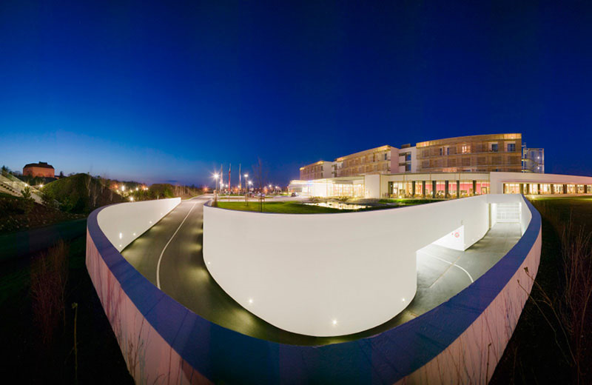

Zdroj: Therme Laa [online]. Therme Laa: 2019 [cit. 2.2.2019]. Dostupné z: <https://www.therme-laa.at/cs/fotky-videa.html>

### Thermální lázně Laa

Jako další asi největší atrakcí, službou, pro hosty hotelu Laa, je spojení hotelu s termálními lázněmi. Lázně jsou přístupný hotelovým hostům zdarma, veřejnost platí vstupné. Termální lázně byly postaveny o 3 roky dříve než hotel a jsou dlouhé roky hlavním turistickým poutačem města Laaan der Thaya. Prostor lázní a vizuální stránka jsou vidět na obrázku č. 9 níže.

Termální pramen, který obsahuje sodík, chlor, jod a minerály, napájí všechny bazény v termálních lázních Laa. Termální voda má výstupní teplotu 42° C a příjemnou hodnotu pH 7,36. Voda odpovídá všem požadavkům dle vyhlášky hygienických požadavků jak na koupaliště, tak i na pitnou vodu. Termální voda v lázních Laa je vhodná na léčbu nemoci kardiovaskulárního systému, onemocnění pohybového aparátu, neurologická onemocnění, onemocnění očí a pro všeobecnou potřebu odpočinku a rekonvalescence.

Celková plocha lázní je 7800m2. V lázních se nachází centrální bazén termální, uvnitř komplexu, bazén masážní, solný a aktivní bazén a malý bazén s tobogánem pro děti.

Další důležitou částí termálních lázní je saunový svět, který tvoří množství rozmanitých typů saun s nálevy z čerstvých bylin a speciálních peelingů. Saunový svět je bezplavkové oddělení a je přístupný osobám od 14ti let. Nachází se zde Loft sauna s 80°C a nálevem z čerstvé vody a aromatických olejů, Weinviertel sauna, je nejstarší původní Bio saunou s teplotou max. 55°C, která je postavena ve stylu starého vinného sklepa, Borová sauna, jak už název napovídá, je vyrobena z borovice a má antibakteriální účinky. Dále je zde sauna Rybníková s krásným panoramatickým výhledem na rybníček a teplotou 90°C, parní lázeň, nerezový masážní bazén s teplou vodou a ochlazují studený bazének.

Kromě koupání a saun se v budově nachází velké množství relaxačních místností, fitness centrum, jedna restaurace se samoobsluhou a saunový bar.

Termální lázně jsou pro veřejnost i pro hotelové hosty otevřeny denně od 9.00 hodin do 22.00 hodin a celodenní vstupné stojí 28,- Euro, za saunový svět je příplatek 8,50 Euro.

Velmi dobrou a vyhledávanou nabídkou je program RELAX za denní poplatek 74,- Euro, kde je pro hosty nachystán speciální program s výhodami, jako je rezervace lehátka, zapůjčení županu, pantoflů a občerstvení.

**Obrázek 9** Termální lázně Laa

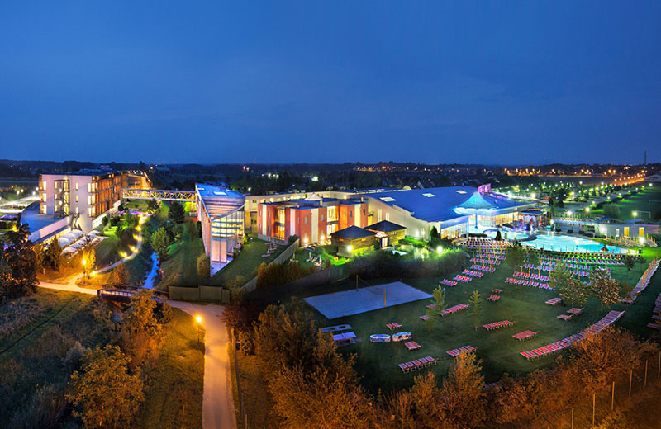

Zdroj: Therme Laa [online]. Therme Laa: 2019 [cit. 2.2.2019]. Dostupné z: www.therme-laa.at/cs/lazne-v-rakousku-fotky-videa.html

### Silent Spa

Jako třetí a nejnovější složkou hotelového komplexu Laa je SilentSpa, první premiový Spa v Rakousku a poslední přístavek Termálních lázní Laa, který byl otevřen 1.12.2016.

Za nezaměnitelné prostředí vděčí SILENT SPA nejen jedinečné architektuře, ale také mnoha téměř neviditelným detailům a „scénám“, které dotvářejí celkový zážitek a umožňují zažívat a pochopit vodu a ticho. K tomu patří harmonické osvětlení, příslušenství, použití speciálně vyvinutých vůní, ušlechtilé materiály a velmi kvalitní vybavení.Architekt Wolfgang Vanek (kancelář Holzbauer& Partner) použil prvky sakrální architektury k vytvoření prostoru s inspirující atmosférou. Centru SILENT SPA, skládajícího se ze čtyř elips, dominuje osmihranná věž uprostřed průchozího vodního světa, ve kterém se o výjimečnou atmosféru stará třípatrová kaskádová fontána. Elipsy jsou odlišně vybaveny a nabízejí vedle pohodlných lehátek pro zklidnění a relaxaci také bazén se slanou vodou, solnou prožitkovou místnost, místnosti pro procedury ve dvou (Spa-suiten) a parní lázeň. Prvotřídní saunovací část s výjimečnými nálevovými ceremoniály, tělocvična a také restaurace a bar doplňují tuto jedinečnou stavbu. Vstoupit do SILENT SPA lze přes vlastní vstupní část nebo také z termálních lázní.

SilentSpa má 3600m2 celkové plochy, z toho 500m2 vodní plochy, 400m2 saunovací plochy a 100m2 plochy pro léčebné procedury. Celková kapacita je 160 hostů. Hosté si mohou předem rezervovat i přes internet své osobní místo na ležení a naplánovat si svůj prvotřídní volný den. Individuální služby jsou v SILENT SPA samozřejmostí - osobní pozdrav, padnoucí župan, čisté osušky v případě potřeby, malé pozornosti, různorodá nabídka masáží a kosmetiky, snadná rezervace a objednávání přímo k lehátku přes tablet patří k tomu. Kromě toho nabízejí tablety možnost číst noviny on-line, hrát hry nebo sledovat filmy. Pro všechny, kteří si toto nepřejí v digitální formě, jsou k dispozici hry a knihovna.

Vstup je pouze pro dospělé od 16ti let a rezervace je nutná. Před vchodem je k dispozici vyhrazené a ohraničené parkoviště s cca 80 parkovacími místy.

Pořizovací náklady na “SILENT SPA“ byly 14 mil. € a doba realizace zhruba byla 1,5 roku.

Otevřeno je denně od 9.00 hodin do 20.00 hodin a celodenní vstupné od pondělí do pátku 89,- Euro o víkendu 95,- Euro. Cena za osobu včetně následujících služeb:

* Rezervované lehátko (s osobním sejfem)
* Zapůjčení koupací tašky s županem a osuškou
* Koupací obuv jako dárek
* Zapůjčení osušek do sauny
* Tablet k zapůjčení (zábava, online rezervace, online časopisy a noviny)
* Sauny a pohybové ceremoniály
* 15% sleva na masáže a kosmetické procedury
* Lehátkový servis
* Čajový bar „Sonnentor“, vodní bar, čerstvé ovoce, sušené ovoce, jádra a oříšky
* Snídaňový bufet (09:00-12:00 hodin)
* Každou neděli SILENT SPA BRUNCH od 9:00-14:00 hodin.
* Sladká odpolední svačina (14:30-16:30 hodin)
* Knihovna (časopisy, knihy, noviny)
* Vybavení pro hosty ve sprchách a v šatně (šampón, tělový krém, krém na ruce)
* Backgammon a šachy
* Využití veřejných lázní a saunového světa
* Uzavřené parkoviště zdarma

Hoteloví hosté mají možnost využít SilentSpa za příplatek 45,- Euro na osobu. Vyobrazení Silentspa v nočních hodinách a jejich vizuální kvalita viz obrázek č. 10 dále.

**Obrázek 10** SilentSpa

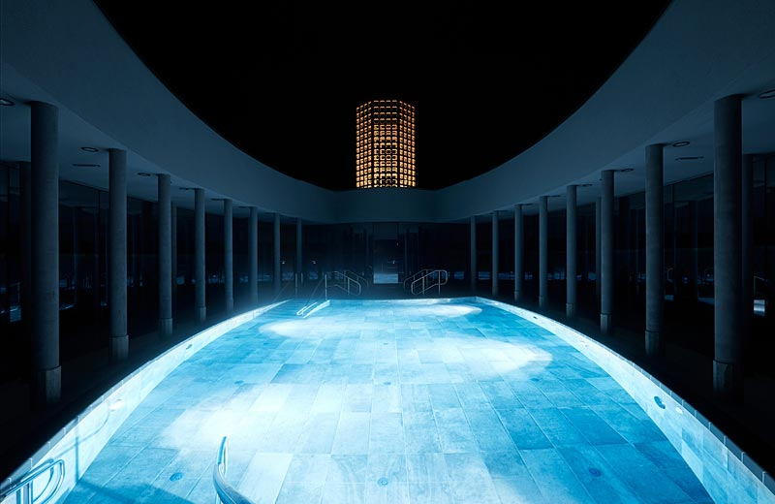

Zdroj: Laa [online]. Therme Laa: 2019 [cit. 2.2.2019]. Dostupné z: www.therme-laa.at/cs/silent-spa-fotky-videa.html

## Analýza vnějšího prostředí

Analýza vnějšího prostředí bude zaměřena na analýzu trhu a Porterovu analýzu konkurence.

### Analýza trhu

Hotel navštěvují klienti z tuzemska i zahraničí.Převažující část jsou obyvatelé Rakouska, zahraniční hosté jsou především z České a Slovenské Republiky, minimální část tvoří hosté z Německa nebo Francie. Hotel navštěvují převážně páry v zastoupení všech věkových skupin, rodiny s dětmi a minimální část tvoří fotbalové či jiné sportovní kluby. Ubytování je nabízeno jak osobám bez zdravotních indispozic, tak i osobám se sníženou mobilitou.

**Potenciální trh**

Potenciální trh zahrnuje spotřebitele, kteří mají o nabídku zájem. Jedná se především o páry a rodiče s dětmi, kteří se chtějí rekreovat, relaxovat, ubytovat a poznat krajinu Dolního Rakouska apod. Nabízené služby musí být potencionálním trhu finančně dostupné. U potenciálních klientů se předpokládá dobrá finanční situace.

**Aktuální trh**

Aktuální trh tvoří stejná skupina spotřebitelů, jako jsou i potencionální zákazníci. V současné době navštěvují hotel manželské i nemanželské páry různých věkových kategorii, rodiny s dětmi, turisti z celého Rakouska a i zahraniční turisti. Hotel je v provozu celoročně a má průměrnou 80% roční obsazenost. Nejsilnější návštěvnost, je díky termálním lázním, podzim a zima. Naopak slabší období je jaro.

**Cílový trh**

Cílovou skupinou jsou návštěvníci, kteří preferují aktivní i méně aktivní odpočinek, lázeňskou i vinařskou turistiku. Dále klienti vyhledávající cykloturistické výlety, pěší turistiku nebo hosté z pracovních důvodů. Hlavní cílovou skupinou jsou páry a rodiny s dětmi. Pro ty jsou v hotelu a lázních značné množství vyžití. Pro zájemce je v hotelu možnost zařízení různých výletů nebo třeba řízených ochutnávek vín pro milovníky vína a vinných sklepů.

### Porterova analýza 5 sil

Firmy, které uspokojují své zákazníky určitými službami, si vzájemně konkurují a jsou závislé na skupině dodavatelů. Porterův model konkurenčního prostředí vychází z předpokladu, že strategická pozice firmy, působící ve svém odvětví na určitém trhu, je určována pěti základními faktory.

**Potenciální vstupující firmy**

Podnikání v odvětví ubytování je poměrně snadné a populární, proto míra hrozby ze strany nové konkurence je poměrně vysoká. Je zapotřebí dostatečně vysokého kapitálu na kvalitní propagaci a také personál. Důležité jsou především znalosti z oboru, které se nedají penězi vyčíslit.

**Odběratelé**

Odběratelé především ovlivňují ziskovost odvětví a aktivity firmy. V případě ubytování, je vyjednávací síla zákazníka daná velkou konkurencí v tomto odvětví. Při výběru ubytování a dovolené je výběr podmíněn kvalitou ubytování, nabízenými službami, lokalitou, dostupností apod. Zákazníci si mohou vybrat konkurenci z důvodu vysoké či nepřiměřené ceně za ubytování a služby, požadují větší komfort, širší vybavení hotelu nebo ochotnější personál. Zde je vyjednávací síla zákazníků vysoká.

**Dodavatelé**

Mezi další faktor se řadí vyjednávací síla dodavatelů. Hotel je zásobován ve velkém množství. Má stálé dodavatelé masa, alkoholických i nealkoholických nápojů, mražených výrobků a veškerých surovin pro restauraci. Suroviny jsou většinou dodávaný od regionálních soukromníků, i vína jsou dodávány od místních vinařů. Hotel má stálého dodavatele čistého prádla. Ostatní výrobky jsou zajišťovány z různých velkoobchodů a speciálních prodejen. Znamená to, že vyjednávací síla dodavatelů je nízká.

**Substituty a komponenty**

V oblasti ubytovacích služeb můžeme nahradit ubytování v hotelu, pensionem, hostelem, v soukromé chatě, karavanu nebo apartmánu. Pro méně náročně i ve stanu. Proto je zde atraktivita daného odvětví celkem nízká. Důvodem je snadné nahrazení produktu. ¨

Hotel Therme Laa se liší od ostatních produktů svým zaměřením, velikostí a rozmanitostí nabízených služeb. Nabízí ubytování v klidné části Dolního Rakouska, kde nabízí zimní i letní aktivity.

Dostupnost hotelu je velmi dobrá, vede k němu hlavní silnice s dobrým označením. Dojet se dá automobilem, na kole nebo vlakem. Hotel nabízí dopravní službu, vyzvednutí z nádraží nebo letiště.

Náklady na substituty jsou pro každý subjekt jiný. Ceny jsou srovnatelné s konkurencí, proto dosahuje úspěchu a zisku.

**Konkurenti v odvětví**

Z pohledu destinace cestovního druhu, byla konkurence rozdělena na dvě části:

* Konkurence místa – nejbližší sousedící destinace
* Konkurence produktu – konkurence nabízející podobný produkt

U zpracování analýzy konkurence bylo zaměřeno jak na konkurenci místa, tak i na konkurenci produktu.

Jako potenciální konkurenční regiony pro Hotel Therme Laa je Vídeň a oblast jižní Moravy – Mikulovsko. Konkurenční kraje tvoří část Rakouska Štýrsko, Horní Rakousko, Salzburg, ale i kraj středočeský.U všech těchto oblastí srovnáváme možnosti ubytování a služeb, zajímavá místa a památky nebo možnosti pro sport a kulturu.

**Konkurence místa**

Analýzou bylo podrobně zkoumáno, zda se v blízkém okolí nachází konkurence k ubytování Hotelu Therme Laa. Hlubší analýzou byly definovány a porovnávány z hlediska marketingového mixu konkurenční subjekty. Pro analýzu byla zvolena oblast kolem města Laaan der Thaya v okruhu do 200 km. Konkurenční prostředí je srovnáváno dle ubytování, poskytovaných služeb, stravováním a sportovními aktivitami.

**Tabulka 1** Konkurence místa

|  |  |  |  |  |  |  |
| --- | --- | --- | --- | --- | --- | --- |
| Zařízení | Kategorie | Město | Popis | Kapacita | Cena na osobu/noc | Vzdálenost |
| Hotel Aqualand Inn | Therme  Hotel | Pasohlávky  JižníMorava | MožnostvyužitíAquaparku. Okolníaktivity, cyklo | 100 | 1.350,-Kč | 32,5 km |
| HotelLinsbergAsia | Therme  Hotel | Bad Erlach | Pouze pro dospělé. Lázně a hotel s prvky Asie | 200 | 4.500,-Kč | 145 km |
| St.Martins Therme und Lodge Hotel | Therme  Hotel | Frauenkirchen | Hotel a thermální lázně, pěší turistika | 200 | 5.750,- Kč | 154 km |
| 1Maximus Resort | Hotel | Brno | Hotel uprostředměsta s důrazem na wellnes | 100 | 2.700,- Kč | 64 km |

Zdroj: vlastní zpracování

**Závěr plynoucí z analýzy konkurence místa**

Jako největší konkurent Hotelu Therme Laa byl označen Hotel Aqualand Inn v Pasohlávkách, který je pouze 32 km vzdálen od Hotelu Therme Laa. Hotel Aqualand Inn nabízí nové pokoje v podobném prostředí, stejně tak nabízí termální lázně, které jsou zaměřené víc na děti. Stejně tak nabízí stravování v hotelové restauraci. Při srovnání ceny je atraktivnější hotel Aqualand Inn, to je ale zapříčiněno polohou Hotelu.

Mezi konkurenty byl zařazen i St. Martins Therme und Lodge Hotel, Maximus Resort a Hotel Lindsberg Asia. Tyto hotely nabízí možnost ubytování většího počtu hostů, cenové srovnání je rozlišné. Nejméně vybavený hotel je Maximus Resort, vybavení dalších subjektů zařazené do konkurence je vyrovnané. Z hlediska nabízených služeb patří k nejlépe vybaveným St. Martins Therme und Lodge Hotel.

Hotel Therme Laa konkuruje výbornou nabídkou služeb, jak pro jednotlivce, páry nebo rodiny s dětmi.

**Konkurence produktu**

Při konkurence produktu byla zkoumána oblast celého Rakouska, na mapě je znázorněno, kde se nejbližší konkurenti nachází. Viz obrázek č. 11 a tabulka č. 2, níže.

**Obrázek 11** Mapa Rakouska

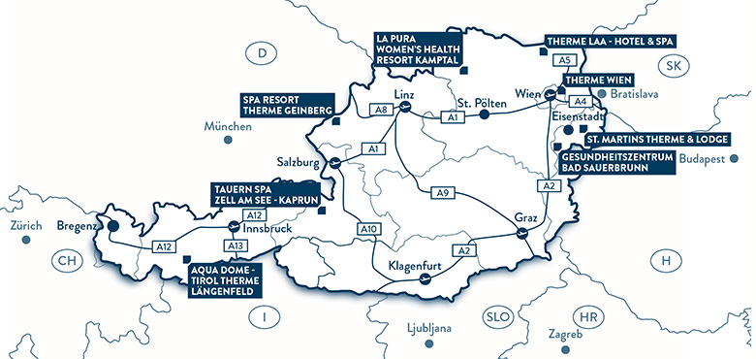

Zdroj:<https://www.vitality-world.com/en/about-us/conferences>

**Tabulka 2** Konkurence produktu

|  |  |  |  |  |  |
| --- | --- | --- | --- | --- | --- |
| **Zařízení** | **Kategorie** | **Lokalita** | **Popis** | **Kapacita/Pokoje** | **Cena osoba/noc** |
| St. MartinsThermeund Hotel Lodge | Termální hotel | Burgunsko | Termální hotel v klidné části a přírodě | 200 | 5.750,- Kč |
| Therme Hotel Geinberg | Termální hotel | Horní Rakousko | Termální hotel s přívlastkem Karibiku | 200 | 4.450,-Kč |
| Hotel TauernSpaZellamsee- Kaprun | Termální hotel | Salzburg | Termální hotel v krásné horské přírodě | 200 | 5.200,- Kč |

Zdroj: vlastní zpracování

**Závěr plynoucí z analýzy produktu**

V Rakouské Republice jsou termální hotely velmi oblíbené a rozšířené. K analýze byly vybrány tři hotely s většinou se stejnými službami, jako nabízí Hotel Therme Laa. Za konkurenční výhodu považují majitelé přijatelnou cenu a neustálé rozšíření komplexu, a tím i rozšíření služeb. Analýza konkurence z hlediska ceny a služeb.

Za největšího konkurenta z hlediska produktu, tedy ceny a nabízených služeb je Hotel Therme Geinberg. Ten se cenově podobá nejvíc a díky nedávno přistavěnému komplexu Geinberg 5 i službám. Tento hotel nabízí i mimo ubytování hotelové i ubytování ve vlastních vilkách s vlastním komorníkem.

Za další konkurenty byly označeny St. Martins Thermeund Lodge Hotel a Hotel TauernSpa ZellamSee-Kaprun. Subjekty se pohybují ve stejné cenové relaci jako Hotel ThermeLaa. St. Martins Therme und Lodge Hotel je více zaměřen na přírodu, dokonce pořádá i vlastní řízené safari a Hotel Tauern Spa Zel lam See-Kaprun více na lyžařský a pěší turistiku, nabízí v hotelu pokoj na vyhřívání lyžařského vybavení.

## Analýza vnitřního prostředí

Analýza vnitřního prostředí podniku je zaměřena na poslání podniku, cíle podniku a analýzu zákazníků a prodeje.

### Poslání podniku

Poslání podniku je součástí strategického zaměření podniku a zachycuje smysl jeho založení. Poslání podniku se liší podle formátu a přesnosti, času a obsahu.

Hotel Therme Laa vznikl v roce 2005. Tehdy se rozhodli majitelé termálních lázní, pro vznik hotelu, který bude poskytovat kompletní ubytovací služby se stravováním ve vlastních restaurací a barů. Termální lázně byly hlavním impulsem pro založení hotelu. Majitelé se snažili vyplnit místo na trhu s ubytováním v regionu Weinviertel. Hotel je zaměřen na stylové a originální ubytování.

Poslání podniku je tržně zaměřeno na odvětví ubytovacích zařízení. Hotel Therme Laa chce i nadále nabízet kvalitní ubytování s vlastním stravováním a jinými rozšířenými službami. Hotel chce mít nadále pověst seriózní firmy, která neustále zvyšuje své kvality a služby.

### Cíle podniku

Hlavním cílem hotelu Therme Laa je uspokojit všechna přání a potřeby svých klientů. Dále dosahovat zisků, které pokryjí veškeré náklady na chod hotelu, jeho služeb, eventuální rekonstrukce a modernizaci hotelu. Důležité je také udržovat platební schopnost hotelu a nedlužit dodavatelům za přijaté zboží.

### Analýza prodeje

Největší zisky dosahuje hotel v listopadu, únoru a březnu, kde dosahuje obsazenost hotelu přes 80%. V dalších měsících je obsazenost průměrná. Hotel vytváří zisk po celý rok. Pro zajištění snazšího proniknutí na český trh ubytovacích zařízení, by měla firma zvolit lepší strategii propagace a důsledně dbát na celkovou marketingovou strategii v České Republice.

### Analýza zákazníků

Zákazníci hotelu jsou většinou páry v různých věkových skupinách, rodiny s dětmi, minimální část tvoří sportovní kluby a firmy, pořádající kongresy a různá školení. Jsou to hosté jak z tuzemska, tak i z ciziny. Nabízené služby čerpají především v hotelu a termálních lázních. Jak se majitelům hotelu potvrdilo, zákazníci hledají kvalitní ubytování za přijatelnou cenu. Zákazníci upřednostňují lehkou rezervaci přes internet nebo telefonicky a placení až na místě. Platby za služby jsou hrazeny buď hotově, nebo kartou na místě.

## Analýza obsazenosti

V oboru ubytovacích zařízení je důležité znát přesná čísla obsazenosti v hotelu v jednotlivých měsících. Zjistit, ve kterých měsících je hotel plně obsazen a ve kterých měsících je obsazenost slabší. Dále je potřeba zjistit, jestli obsazenost s přibývajícími roky ročně roste nebo naopak ubývá. Pro hodnocení kvality a poskytovaných služeb, pro účely distribuce a propagace je tak vypovídající analýza obsazenosti tuzemci a cizinci.

### Úsek ubytovací

Obsazenost hotelu 80% a více znamená pro hotel Therme Laa skvělý výsledek. V roce 2018 dosahuje hotel tohoto skvělého výsledku v měsíci únoru 87,91%, v březnu 87,36% a v listopadu 88,80%. Mírně pod hranici skvělého výsledku je obsazenost v roce 2018 v těchto měsících. Červenec 78,40% a říjen 77,13%. V květnu a červnu je obsazenost v hotelu nižší. Nejnižší obsazenost je v tomto roce v září, kdy obsazenost činí 57,38%.Graf využití kapacit hotelu je znázorněn níže, jako graf č. 2.

**Graf 2** Obsazenost hotelu v roce 2018

Zdroj: vlastní zpracování

### Analýza obsazenosti tuzemci a cizinci

Podle hotelové analýzy TrustYou v roce 2018 navštívilo hotel 74 % německy mluvících hostí, 15 % hostů z České Republiky, 4 % anglicky mluvících hostů, 2 % hostů z Ruska, 1 % polsky mluvících hostí a 4 % ostatních. Viz graf č. 3 níže.

**Graf 3** Národnosti v hotelu v roce 2018

Zdroj: vlastní zpracování

## Analýza potřeb zákazníků

Otázkou je, kdo je současným hostem, kdo může být hostem, jak dlouho jsou hosty, jaké mají potřeby. Při hledání odpovědi na otázku, kdo jsou zákazníci a s kterými službami jsou spokojené nebo naopak nespokojené, se firma zaměřuje na tržní segmenty, profil životního stylu, velikost skupin zákazníků, počet pravidelných zákazníků. Dále je zkoumáno, jaké služby jim vyhovují, jaké služby žádají a jaké potřeby mají.

### Vyhodnocení průzkumu a rozhovor s panem Günthrem Leitnerem

Pan Günther Leitner prokurista a finanční ředitel Hotelu Therme Laa popsal analýzu hodnocení hotelu na online portálech podle programu TrustYouAnalytics, se kterým firma pracuje, aby poznala potřeby a oprávněné stížnosti hostů. Podle toho se snaží služby vylepšovat v různých oborech hotelu. Hodnocen je jak personál, vnitřní a venkovní vybavení hotelu, tak i poskytované služby. Jedná se o online portály:

* Booking.com
* TripAdvisor
* Holidaycheck
* Ab in den Urlaub
* Agoda
* Expedia

Hosté mohou hodnosti různé oddělení hotelu. V Trust You Analytics mohou zákazníci hodnotit Front Office (Recepce), Housekeeping (pokojské), F&B ( Restaurace, bary, kuchyně a jejich servisI) a Wartung (stav vnitřního a venkovního vybavení).

**Hodnocení FrontOfficu**

V části Front Officu je hodnocena recepce, přivítání a jednání s lidmi, hotelové rezervace, ať telefonické nebo písemné a celkový bezproblémový průběh. Jako třetí kompozicí je hodnocený ShuttleService– dopravní servis pro hosty. Jedná se o bezplatnou službu pro hosty hotelu, kde jsou hosté vyzvednuty z nádraží nebo letiště, popřípadě odvoz do města apod. Front office dosáhl za poslední měsíce roku 2019, 100% spokojenost.

**Hodnocení Housekeepingu**

Hodnocení Housekeepingu se dělí na hodnocení čistoty v hotelu a čistoty pokojů. V pokojích hosté mohou ještě ohodnotit zvlášť, čistotu postelí a čistotu koupelny. U pokoje je sledována čistota, minibar a nábytek. Dále se hosté zaměřují na hodnocení ochoty a zdvořilosti pokojských. Houskeeping se v roce 2019 drží na 82% spokojenosti.

**Hodnocení F&B**

F&B, Food end beverage, označuje služby zaměřené na jídlo a nápoje. Tento sektor hodnocení má spoustu podsubjektů, které mohou hosté samostatně ohodnotit. Patří mezi ně, ceny jídla a nápojů, servis v restauracích, jídlo, snídaně, večeře, jídelní karta, deserty a ovoce, rozmanitost snídaní a večeří, alkoholické a nealkoholické nápoje, pestrost, kvalita jídel a nápojů. Gastronomie se umístila se 75% na výborném místě.

**Hodnocení Wartung**

Wartung neboli údržba se dělí v hodnocení pouze na dvě části a to údržba hotelu a údržba pokojů. Hosté se v hodnocení více zaměřují na gastronomii a čistotu, proto hodnocení údržby dosáhlo v roce 2019 pouze pouhých 25%. Viz obrázek č. 12 níže.

Všechna tato odvětví hodnocení se sčítají a analyzují a vychází, že hosté jsou v Hotelu ThermeLaa v roce 2019 na 90% spokojeni. Podle pana Leitnera se v posledních 5 letech pohybuje průměrně hodnocení mezi 90 – 95% spokojenosti zákazníků, což je velmi dobrý výsledek.

**Obrázek 12** Hodnocení v Trustyou

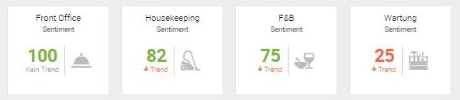

Zdroj: vlastní zpracování

## Vyhodnocení současné marketingové strategie

Současná marketingová strategie Hotelu Therme Laa se zaměřuje na cílového zákazníka – zaměstnance nebo podnikatele, páry, kteří si přijeli odpočinout a cíleně vyhledávají termální lázně a wellness, ve věku od 18 do 80 let. Muž, žena má tyto vlastnosti: společenský/á, kulturně založený/á, vzdělaný/á, očekává určitý komfort a kvalitu poskytovaných služeb, za službu je ochotný/á zaplatit více, má možnost stravování, je milovníkem/milovnicí dobrého jídla a pití s touhou si pár dní nerušeně odpočinout. Touží po vlídném a milém chování personálu a navození atmosféry luxusu a pohodlí.

Druhou cílovou skupinou, na kterou se management hotelu zaměřuje, jsou rodiny s dětmi. Jsou to převážně rodiny s dětmi od narození do 18 let. Tato cílová skupina využívá převážně termální lázně hotelu, kde je vnitřní í venkovní bazének s atrakcemi a tobogánem pro děti. Termální lázně jsou pro hosty hotelu zdarma, lze zde i využít rodinný saunový svět, který je u rodin s dětmi velmi oblíbený.

Jako třetí a poslední skupina, na kterou se hotel zaměřuje, jsou tuzemské i zahraniční firmy, kteří se v hotelu školí. V hotelu se ubytovávají početné skupiny hostů, především sportovci, jako fotbalové a lyžařské kluby, domácí i zahraniční, kteří v Laaan der Thaya podnikají přípravné tréninky.

Hotel Therme Laa vychází z předpokladu, že pro hosta je důležité při rozhodování obzvláště vybavení a služby hotelu. Dalším podstatným kritériem pro výběr hotelu je podle managementu poloha. Hotel buduje svoji strategii prostřednictvím vstřícného, milého a profesionálního personálu. Cenovou strategii Hotelu Therme Laa je, aby úroveň ubytování byla a jídla, byla oproti ceně na velmi dobré úrovni. Ceny ubytování jsou dány konkurencí, ceny jídla a pití, poptávkou a nabídkou.

**Marketing & Sales Planung 2019**

Recenze hostů a analýza trhu vede každoročně marketingové oddělení Hotelu Therme Laa k přípravě reklamních kampaní a speciálních nabídek. Pro rok 2019 byly sestaveny tyto reklamní kampaně:

* 55+ Wochen (KW 2)/týden 55+
* RubbelnundGewinnen (ab KW 4)/ Seškrábni a vyhraj
* Genuss-Therme (ab KW 7)/ Požitek Spa
* Valentinstag R!TU (KW 5)/ Den Valentýna
* Muttertag (KW 18)/ Den matek
* Sommerbad (ab KW 21)/ Letní koupaliště
* R!TUEndlessHolidays (KW 36)/ R!TU Nekonečné prázdniny
* 55+ Wochen (KW 36)/ týden 55+
* HerbstzeitistSaunazeit (KW 42)/ Podzim v sauně
* Zeitschenken (KW 50)/ Věnujte čas

**RubbelnundGewinnen/ Seškrábni a vyhraj**

Jako jedna z úspěšných kampaň Hotelu Therme Laa je, seškrábni a vyhraj, kde prvních 100 hostů v termálních lázních dostane los, kde mohou vyhrát upgrade na lepší luxusní prostory nebo dostanou dárek. Vyobrazení losu níže na obrázku č. 13.



**Obrázek 13** Kampaň Rubbellos

Zdroj: interní zdroj hotel Therme Laa

**Spolupráce**

Aby se plánované kampaně a speciální nabídky dostali mezi budoucí zákazníky, spolupracuje Hotel Therme Laa s regionálními deníky, státními i soukromými firmami.Příklad spolupracujících firem viz obrázek č. 14 dále.

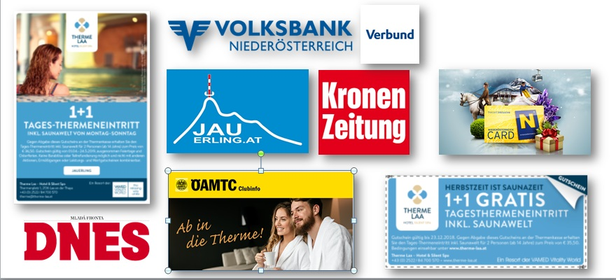

**Obrázek 14** Spolupráce

Zdroj: interní zdroj hotel Therme Laa

Marketingové oddělení hotelu také spolupracuje i s rakouským i českým rádiem, viz obrázek č. 15.

**Obrázek 15** Spolupráce s rádii



Zdroj: interní zdroj hotel Therme Laa

## Konkrétní návrh zlepšení marketingové strategie

### Vylepšení marketingu v České Republice

Jak již bylo popsáno, Hotel Therme Laa se nachází v Dolním Rakousku na hranici s Českou Republikou. Z analýzy hostů bylo zjištěno, že jsou občané České Republiky na druhém místě s 15% v návštěvností Hotelu Therme Laa. Cílovou skupinou jsou především páry různého věku a rodiny s dětmi. Z Brna jezdí autobus přímo k termálním lázním. Abychom zvýšily počet spokojených českých návštěvníků v hotelu a termálních lázní, je nutné rozšíření reklamy a speciálních akcí v České Republice.

Vlastním návrhem je soustředit se na větší města České Republiky, jako je Brno a Praha. Doporučením je reklama v tramvaji, autobusech a vlacích, kde ve velkoměstě jezdí velký počet lidí, spolupráce s českými regionálními novinami a rozšíření reklamních kampaní i za hranice Rakouska. Návštěva různých městských plesů a podpora v rámci tomboly.

Ideální by byla spolupráce s českou reklamní agenturou Tourma www.tourma.cz, která se specializuje na spolupráci s partnery z německy mluvících zemí v oblasti cestovního ruchu. Na českém trhu zajišťuje propagaci turistické nabídky určené destinace, regionu i ubytovacího zařízení. Jejich cílem je zvýšit povědomí o značce a počet ubytovaných hostů z České Republiky. Specializují se na individuální plánování, podle potřeb zákazníka.

V praxi je tedy potřeba, aby lidé, kteří se díky reklamní činnosti dozvěděli o hotelu Therme Laa, zjistili, jakým způsobem mohou do hotelu cestovat. Viz autobusová doprava z Brna přímo k hotelu. Pokud využijí služeb cestovní kanceláře, mohou potom očekávat i jiný způsob dopravy, či další navazující služby, jako například pojištění osob, či věcí.

### Gastronomie

Uplatnění marketingu v sektoru stravovacích služeb vzhledem k pestrosti výhod, které zákazník jejich realizací očekává, a k velké konkurenci napříč celým sektorem je více než potřebné. malá zařízení určitě nebudou mít marketingová oddělení ani nebudou zaměstnávat marketingového specialistu k tomu, aby na trhu uspěla, ale je potřebné, aby jejich vlastníci a manažeři (často v jedné osobě) měli "cit pro trh" a uplatňovali v praxi marketingové dovednosti. (Jakubíková, 2012, s. 29)

Hotel Therme Laa disponuje dvěmi hotelovými restauracemi, které mají dohromady kapacitu 220 míst bez terasy. V letních měsících je možné obsadit dalších 100 míst na terase. Restaurace jsou pouze pro hotelové hosty, kde se podává snídaně a večeře, ve formě polopenze.

Další návrh doporučuje podávání i obědů, pro hotelové hosty v podobě plné penze a pro veřejnost v podobě Ala Carte. Po důkladném šetření okolí hotelu bylo zjištěno, že ve městě Laaan der Thaya jsou pouze 4 restaurace. Rozšíření hotelové restaurace o polední menu a polední buffet za paušální cenu, by byl přínos ne jen pro hotelové hosty, ale i obyvatelé města Laaan der Thaya. Doporučuji švédský stůl s výběrem dvou polévek, 4 hlavních jídel, z toho jedno hlavní jídlo vegetariánské, 4 druhy salátů a desert.

Do nápojového lístku navrhuji v létě zařadit domácí limonády. Například jahodovou, malinovou, z ovoce od regionálních dodavatelů s dlouhými barevnými brčky. Nákladově nejsou příliš drahé a host je ochoten si v současné době za domácí limonády připlatit.

V zimním období je vhodné do nápojového lístku zařadit džusy v podobě tzv. hot drinks a čaj v podobě sušených jablek a hrušek zalitých horkou vodou.

## Shrnutí praktické části

Hotel Therme Laa funguje od své výstavby roku 2005, doplnil lázně z roku 2002. Výstavba byla přizpůsobena okolní přírodě. Za tu dobu prošel určitými změnami, vyvíjel se. V roce 2016 došlo na třetí fázi výstavby, kdy přibyla část Silentspa, jež je prémiovým prvkem. Během studia tohoto hotelu, lázní byl nashromážděno dostatek informací, ze kterých lze vytvořit potřebné závěry. Tyto závěry popisují stav marketingu a fungování hotelu, a v závěru praktické části i možná řešení do budoucna, inovace, a to v oblasti samotného marketingu a také gastronomie hotelu. Součástí hotelu jsou i konferenční místnosti, které hotel posouvají dále a přispívají v jeho multifunkčnosti.

# závěr

Dle mínění autorka této práce, bylo dosaženo cílů bakalářské práce, a to jak v teoretické, tak praktické části. V teoretické části bylo zjištěno, že oblast marketingu, internetového marketingu a na to navazující další činnosti jako management jsou v odborné literatuře dobře popsány, rozebrány. V případě činnosti v oboru, je tedy o co se opírat, existují základy, na kterých lze stavět. Avšak bylo dále zjištěno, že se jedná o obor, který je stále ve vývinu, zejména s příchodem nových komunikačních možností, které skýtá zejména internet. Ten umožňuje marketérům neustále, průběžně měnit nabídku, činnost dle aktuálních požadavků zákazníků, tedy trhu. A to i s ohledem na konkurenci. Stále se mění marketingové prostředí a s ním i vhodné prostředky marketingu, komunikace. Praktická část práce byla zaměřena na studium vybraného rakouského hotelu Therme Laa, který leží v těsné blízkosti českých státních hranic. Samotná dostavba komplexu, který vznikl v roce 2002 jako hotel Therme Laa, tedy v roce 2005, kdy byla dostavěna další část, lázně a následně v roce 2016 dostavba třetí části komplexu, konkrétně Silentspa, ukazuje na promyšlenou činnost investora, který reaguje na poptávku trhu, zákazníků. Čímž se snaží oslovit ještě větší množství potencionálních klientů. Dle zjištěných informací hotel produkuje celoročně zisk. Vedení hotelu se nezaměřuje pouze na ubytovací kapitolu, ale i na gastronomickou část, viz doporučení autorky, jak vylepšit gastronomii hotelu, poskytován sezónních nápojů, polední menu nejen pro hosty hotelu, ale i obyvatele města. Hotel pracuje i na propagaci, a to i v České republice. Zde však stojí za zvážení, zda je úsilí adekvátní možnému přínosu, viz možná reklama v přímo vybraných městech v České republice. Vzhledem k tomu, že součástí hotelu jsou i konferenční místnosti, rozšiřuje hotel své možnosti i na pracovní jednání, konference, které je schopen svým zázemím uskutečnit. V části termálních lázní je cílem zejména odpočinek, případně pomocná léčba některých onemocnění jako například pohybového aparátu, nebo kardiovaskulárních onemocnění. Součástí lázní je saunovací část, jež vybízí k odpočinku a posílení imunitního systému. Nejnovější část komplexu SilentSpa jsou také lázně, avšak v jakési prémiové formě, která poskytuje zákazníkovy vše, co očekává. Vyjma samotného saunování a odpočinku, také rituální ceremoniály, vysokou úroveň služeb a krásné prostředí, které dovoluje maximální regeneraci.

# Seznam použité literatury

Armstrong, Michael, 2007. *Řízení lidských zdrojů.* 10 vydání, Praha: Grada, 800 s. ISBN 978-80-247-1407-3.

FORET, Miroslav, 2008*. Marketing pro začátečníky*. 1 vydání, Praha: Albatros Média, 192 s.

ISBN 978-80-251-3234-0.

Alena, HANZELKOVÁ, Miloslav, KEŘKOVSKÝ, Dana, ODEHNALOVÁ a Oldřich, VYKYPĚL, 2009. *Strategický marketing - Teorie pro praxi.* Praha: C. H. Beck, 170 s. ISBN 978-80-7400-120-8.

HORÁKOVÁ, Helena, 2003. *Strategický marketing*. Praha: Grada, 200 s. ISBN 80-247-0447-1.

JAKUBÍKOVÁ, Dagmar, 2009.*Marketing v cestovním ruchu*. 2 vydání, Praha: Grada, 288 s.

ISBN 978-80-247-3247-3.

JAKUBÍKOVÁ, Dagmar, 2012. *Marketing v cestovním ruchu - Jak uspět v domácí i světové konkurenci*. 2 vydání aktualizované a rozšířené, Praha: Grada, 320 s. ISBN 978-80-247-4209-0.

JANOUCH, Viktor, 2014. *Internetový marketing.* 2 vydání, Praha: Albatros media, 376 s. ISBN 978-80-251-4311-7.

KIRÁLOVÁ, Alžběta, 2006.*Marketing hotelových služeb*. 2 vydání, Praha: Ekopress, 158 s. ISBN 80-869-2905-1.

Philip, KOTLER, Veronica, WONG, John, SAUNDERS a Gary, ARMSTRONG, 2007. *Moderní marketing*. 4 vydání, Praha: Grada, 1048 s. ISBN 978-80-247-1545-2.

Philip, KOTLER, Gary, ARMSTRONG, 2003. *Marketing.* 6 vydání, Praha: Grada, 864 s.

ISBN 978-80-247-0513-2.

KRAJŇÁK, Václav, 2014. Kompletní marketingová strategie aneb tvorba nadšených zákazníků. *clipsan.com* [Online]. [cit. 2019-3-15]. Dostupné z: https://clipsan.com/blog/kompletni-marketingova-strategie-aneb-tvorba-nadsenych-zakazniku/

PALATKOVÁ, Monika, 2011. *Marketingový management destinací*. Praha: Grada, 208 s. ISBN 978-80-247-3749-2.

PATEL, Sujan, 2018. The 11 Best Marketing StrategiesWeTriedThisYear. *wordstream.com* [Online]. [cit. 2019-2-10]. Dostupné z: https://www.wordstream.com/blog/ws/2018/12/31/top-marketing-strategies-2018

PŘIKRYLOVÁ, Jana, 2019. *Moderní marketingová komunikace.* Praha: Grada, 344 s. ISBN 978-80-271-0787-2.

TOMAN, Miloš, 2016. *Intuitivní marketing pro 21 století*. Praha: Management press, 168 s. ISBN 978-80-7261-399-1.

# Seznam tabulek, obrázků a grafů

Tabulka 1 Konkurence místa 38

Tabulka 2 Konkurence produktu 40

Obrázek 1 Kontrast prodejní a marketingové koncepce 13

Obrázek 2 Vnější a vnitřní prostředí firmy 17

Obrázek 3 Vnitřní prostředí firmy 17

Obrázek 4 Vnější prostředí firmy 18

Obrázek 5 4P Marketingový mix 19

Obrázek 6 SWOT analýza 20

Obrázek 7 Marketingový trychtýř 22

Obrázek 8 Hotel Therme 31

Obrázek 9 Termální lázně Laa 32

Obrázek 10 Silent Spa 35

Obrázek 11 Mapa Rakouska 39

Obrázek 12 Hodnocení v Trustyou 45

Obrázek 13 Kampaň Rubbellos 47

Obrázek 14 Spolupráce 48

Obrázek 15 Spolupráce s rádii 48

Graf 1 Životní cyklus destinace 15

Graf 2 Obsazenost hotelu v roce 2018 43

Graf 3 Národnosti v hotelu v roce 2018 43

# Seznam zkratek

B2B - obchodní vztah firmy a koncového zákazníka

B2C - obchodní vztah firem mezi sebou

SMS - krátká textová zpráva